GREFFE N° 2024J01152

LL/RR N° 8508

|  |
| --- |
| **ENTREPRISE EN LIQUIDATION JUDICIAIRE**  **DESCRIPTIF** |

Je, soussignée Maître Laëtitia LUCAS-DABADIE,

Gérante de la SELARL PHILAE, Mandataire judiciaire, désignée à ces fonctions par jugement du Tribunal de Commerce de BORDEAUX en date du 28/08/2024 dans le cadre de la :

**LIQUIDATION JUDICIAIRE de la****SAS RIFODEL**

**Exploitation de salons de coiffure**

**ESPACE COIFFURE**

Esplanade Charles de Gaulle Lot n°5

33600 PESSAC

**DECLARE** que sont susceptibles d’être cédés les éléments d’actifs de cette entreprise dont les caractéristiques essentielles sont les suivantes :

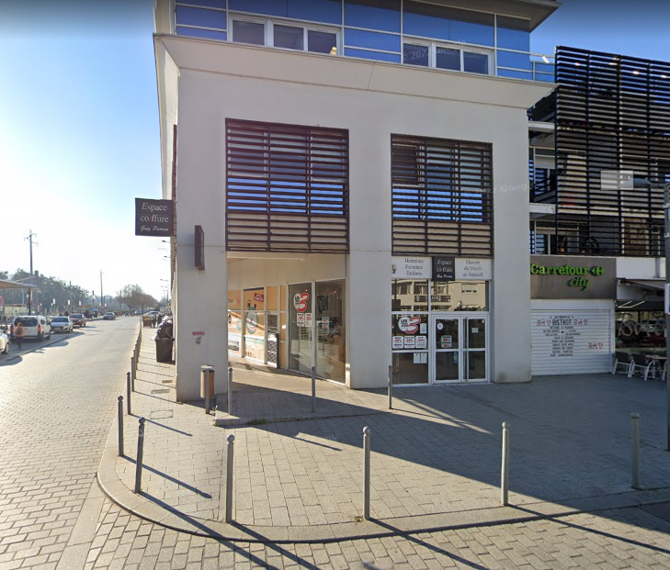

|  |
| --- |
| **FONDS DE COMMERCE d’Exploitation de salons de coiffure**  situé Esplanade Charles de Gaulle Lot n°5 33600 PESSAC composé de :   * Eléments incorporels :   . nom commercial "ESPACE COIFFURE"  . chalandise  . clientèle  . droit au bail du local situé Esplanade Charles de Gaulle Lot n°5 33600 PESSAC,  commençant à courir le 01.03.2005 pour une durée de 9 ans renouvelable par tacite reconduction avec avenant de déspécialisation du 18.05.2020, se décomposant comme suit : local à usage de salon de coiffure pouvant accueillir plusieurs professionnels de l’esthétique, d’une superficie totale de100 m² environ avec une mezzanine de 12 mètres environ.  Loyer mensuel : 2 548.64 €  Destination : tout commerce   * Eléments corporels*   . Mobilier et matériel de bureau et d’exploitation  Stock *  *(*) A l’exception des mobiliers et matériels appartenant à des tiers et/ou faisant l’objet de contrats de crédit-bail, location, et de clause de réserve de propriété.* |

**ELEMENTS COMPTABLES**

La comptabilité est suivie par le Cabinet  PAQUIER & ASSOCIES sis 57 rue de Tivoli  - 33000 BORDEAUX

Les pièces transmises font état des résultats suivants :

|  |  |  |
| --- | --- | --- |
|  | **31/12/2023** | **31/12/2022** |
| Chiffre d’Affaires | 88 316 | 84 344 |
| Résultat d’Exploitation | (12 136) | (8 571) |
| Résultat Courant | (12 171) | (8 638) |
| Résultat Net | (12 171) | (8 638) |

**EFFECTIF**

2 salariées.

**DATE LIMITE DE REMISE DES OFFRES**

**27.09.2024 à 12h**

**CONTACT PHILAE**

Tél : 05 56 79 16 58

Email : contact@philaemj.fr

Fait à BORDEAUX, le 4 septembre 2024

